ICS | 03.220.50
CCS | V 50
MH
中华人民共和国民用航空行业标准
MH/T XXXX—2022

跑道状态灯控制处理系统技术要求

Technical requirements for runway status lights processing system

(点击此处添加与国际标准一致性程度的标识)

2022 - XX - XX发布
2022 - XX - XX实施
中国民用航空局 发布

前言
本文件按照GB/T 1.1—2020《标准化工作导则 第1部分：标准化文件的结构和起草规则》规定起草。
本文件由中国民用航空局机场司提出。
本文件由中国民航科学技术研究院归口。
本文件起草单位：中国民用航空局第二研究所。
本文件主要起草人：刘卫东、吴宏刚、何东林、罗晓艳、王国强、朱盼、陈通、李拓、蒋李

跑道状态灯控制处理系统技术要求
  - 范围
本文件规定了民用机场（包括军民合用机场）跑道状态灯控制处理系统的构成、功能和技术要求。
本文件适用于跑道状态灯控制处理系统的规划、设计、研制、建设和使用。
  - 规范性引用文件
本文件没有规范性引用文件。
  - 术语、定义和缩略语
    - 术语和定义
下列术语和定义适用于本文件。
      - 跑道状态灯系统 runway status lights system
利用动态灯光提示飞行员和车辆驾驶员进入跑道或起飞不安全的自主告警系统，由跑道状态灯控制处理系统（3.1.2）和跑道状态灯灯光子系统（3.1.3）组成。
      - 跑道状态灯控制处理系统 runway status lights processing system
确定跑道进入灯和起飞等待灯亮灭状态的自动化处理系统。
      - 跑道状态灯灯光子系统 field lighting system
接收和执行跑道状态灯控制处理系统指令的软硬件系统，包括跑道进入灯、起飞等待灯、供电设施等。
      - 跑道进入灯 runway entrance lights
安装在与跑道相交联络道上用于指示进入跑道不安全的一组灯具。
      - 起飞等待灯 takeoff hold lights
安装在跑道中线灯两侧用于指示起飞不安全的一组灯具。
    - 缩略语
下列缩略语适用于本文件。
ADS-B（Automatic Dependent Surveillance-Broadcast）广播式自动相关监视
MTBF（Mean Time Between Failure）平均无故障时间
MTTR（Mean Time to Repair）故障平均修复时间
  - 跑道状态灯系统组成
通常情况，跑道状态灯系统的组成如图1所示。

- 跑道状态灯系统组成示意图
本文件针对跑道状态灯控制处理系统（以下简称“系统”）的监视数据处理、控制逻辑处理、控制指令输出、系统监控与维护以及系统总体功能性能提出技术要求。
  - 系统技术要求
    - 一般要求
      - 跑道状态灯控制处理延时
系统从接收到监视数据进行控制逻辑处理到输出控制指令之间的时间间隔不应超过500 ms。
      - 控制准确度
系统输出的灯光控制指令应满足以下准确度要求：
输出正确控制指令的概率大于99.99%；
每万架次起降的错误指令数不大于1。
输出正确控制指令的概率计算公式为。
      - 系统容量
系统容量应满足以下要求：
能同时处理不少于400个航空器和车辆的监视数据；
能同时控制不少于100组跑道进入灯、20组起飞等待灯。
      - 时钟同步
系统内部应时钟同步，与跑道状态灯灯光子系统应时钟同步，与场面监视系统之间的时钟同步误差应小于100 ms。
      - 运行模式
        - 每条跑道上的跑道进入灯和起飞等待灯应独立运行，且各自都应具备“运行”和“维护”两种运行模式。
        - 运行模式为“运行”时，各项配置不应更改；运行模式为“维护”时，塔台显示终端和维护终端上应显示“维护”状态。
        - 系统应具备手动关闭的能力，关闭的情形应至少包括：
监视系统失效；
与监视系统之间的接口失效；
与跑道状态灯灯光子系统之间的接口失效；
跑道状态灯灯光子系统失效；
系统占用的CPU资源超过软件配置参数。
    - 监视数据处理
      - 系统应具备接收和处理场面监视雷达、多点定位、ADS-B和二次监视雷达等传感器输出的监视数据的能力。
      - 引接多路监视数据时，系统应具备对所引接的数据进行融合处理的能力。
      - 系统应具备接收和处理塔台自动化系统和终端区自动化系统输出的监视数据的能力。
      - 系统应至少能接入和处理符合下列格式的监视信息：
ASTERIX CAT 001；
ASTERIX CAT 002；
ASTERIX CAT 034；
ASTERIX CAT 048；
ASTERIX CAT 021；
ASTERIX CAT 020；
ASTERIX CAT 010；
ASTERIX CAT 062；
ASTERIX CAT 240。
    - 控制逻辑处理
      - 一般要求
        - 系统应基于由监视系统提供的目标监视数据，结合机场的运行配置来控制跑道状态灯的点亮和熄灭，控制逻辑中的参数配置可参考附录B。
        - 系统应具备处理多个目标同时在跑道上运动的能力。应确保跑道进入灯和起飞等待灯为“点亮”状态，直至跑道上所有目标的运动状态都不再满足点亮该灯组的条件。
        - 不同起飞等待灯共用同一灯段的控制要求见附录A。
      - 跑道进入灯点亮控制要求
        - 系统应在降落飞机距降落跑道入口的距离d和飞机的速度v满足以下条件时点亮跑道上各交叉口处跑道进入灯：
- d小于设定阈值d₁且v大于设定阈值v₁时，点亮跑道进入灯；
- d小于设定阈值d₂（d₂<d₁）且v大于设定阈值v₂（v₂<v₁）时，点亮跑道进入灯；
- d小于设定阈值d₃（d₃<d₂）时，点亮跑道进入灯。
系统应支持为每一个交叉口处的跑道进入灯单独配置不同的距离d和速度v参数值。
        - 系统应在飞机沿跑道方向运动的速度加速至设定阈值v₃时，点亮预计在时间t₁内通过的交叉口处跑道进入灯。
        - 系统应在飞机沿跑道方向运动的速度加速至设定阈值v₄、加速度超过设定阈值a₁时，点亮前方所有跑道进入灯；应在飞机沿跑道方向的速度加速至设定阈值v₅（v₅>v₄）时，点亮前方所有跑道进入灯。
        - 系统应在车辆沿跑道方向运动的速度加速至设定阈值v₆时，点亮预计在时间t₂内通过的交叉口处跑道进入灯。
        - 系统应在未识别目标沿跑道方向运动的速度加速至设定阈值v₇时，点亮预计在时间t₃内通过的交叉口处跑道进入灯。
        - 系统应在未识别目标沿跑道方向运动的速度加速至设定阈值v₈、加速度超过设定阈值a₂时，点亮前方所有跑道进入灯。
        - 系统应在飞机中断起飞时点亮前方所有跑道进入灯。
      - 跑道进入灯熄灭控制要求
        - 系统应在目标沿跑道方向运动预计到达交叉口处的时间小于t₅时熄灭该处跑道进入灯。系统应支持为每一个交叉口处的跑道进入灯单独设置不同的时间参数值。
        - 系统应在飞机或车辆即将或已经离开跑道范围时熄灭前方所有跑道进入灯。
        - 系统应在降落飞机沿跑道方向速度减速至设定阈值v₉时，熄灭预计不会在时间t₆内通过的交叉口处跑道进入灯。
        - 系统应在飞机沿跑道方向速度减速至设定阈值v₁₀时，熄灭前方所有跑道进入灯。
        - 系统应在车辆沿跑道方向速度减速至设定阈值v₁₁时，熄灭前方所有跑道进入灯。
        - 系统应在未识别目标沿跑道方向速度减速至设定阈值v₁₂时，熄灭前方所有跑道进入灯。
        - 系统应在降落飞机复飞时熄灭降落跑道上所有跑道进入灯。
        - 系统应在起飞飞机离地后熄灭前方所有跑道进入灯。
      - 起飞等待区和安全保护区占用状态设置
        - 每一组起飞等待灯具有唯一的起飞等待区和安全保护区，按附录A中图A.1的要求设置。
        - 当飞机位于起飞等待区内，且同时满足以下条件时，系统应设置该起飞等待区为占用状态：
- 飞机的航向与起飞跑道方向夹角小于设定值；
- 飞机的速度小于设定值。
        - 当起飞等待区内的所有飞机都脱离或预计将脱离时，系统应设置起飞等待区为占用解除状态。
        - 当有目标进入或预计将进入起飞安全保护区时，系统应设置该起飞安全保护区为占用状态。
        - 系统应在满足以下任意条件时，设置起飞安全保护区为占用解除状态：
- 起飞安全保护区内所有目标都脱离或预计将脱离；
- 起飞安全保护区只被一架起飞飞机占用，系统判定该飞机已经离地。
      - 起飞等待灯点亮控制要求
系统应在以下两个条件同时满足时点亮起飞等待灯：
- 起飞等待灯对应的起飞等待区被飞机占用；
- 起飞等待灯对应的起飞安全保护区被其它目标占用。
      - 起飞等待灯熄灭控制要求
系统应在满足以下任一条件时熄灭起飞等待灯：
- 起飞等待灯对应的起飞等待区占用解除；
- 起飞等待灯对应的起飞安全保护区占用解除。
      - 跑道关闭时控制处理要求
        - 系统应具备单独设置每一组跑道进入灯和起飞等待灯在跑道关闭时状态为“点亮”或“熄灭”的能力。
        - 系统应在跑道关闭时按照5.3.7.1的规定来控制跑道状态灯的状态。
        - 系统应在跑道开放时切换至正常运行模式。
    - 控制指令输出
系统向外发送灯光控制指令应使用统一的数据接口，指令中应至少包含如下数据项：
指令唯一标识符；
指令类别；
灯组、灯段或灯具的唯一标识符；
控制状态（点亮或熄灭）；
时间戳。
    - 系统监控与维护
      - 塔台显示终端
        - 系统应提供独立的显示终端用于在机场活动区和终端区地图上向管制员或管理员显示跑道状态灯的点亮和熄灭状态。
        - 每条跑道都应具备“关闭”和“开放”两种运行模式，系统应允许操作员手动更改特定跑道的运行状态，且在跑道运行状态改变为“关闭”时按5.3.7的要求来控制跑道状态灯。
        - 系统应允许操作员手动更改系统运行状态，系统状态更改为“维护”时应通知跑道状态灯灯光子系统熄灭对应跑道状态灯。
        - 系统应具备允许操作员手动同时熄灭所有跑道状态灯的能力。
      - 维护和监控终端
        - 一般要求
维护终端包括显示器和输入设备，应和控制处理服务器部署在同一地点。
        - 参数配置
          - 维护终端应提供对系统所有可配置参数的配置功能。
          - 维护终端应提供跑道关闭时配置跑道进入灯和起飞等待灯亮灭状态的方法。
          - 维护终端应提供更改整个系统、特定灯光回路的运行和维护状态的方法。
          - 维护终端应提供更改某条跑道开放和关闭状态的方法。
        - 系统监控
系统应至少能够监控和显示如下资源：
系统负载情况；
系统运行模式；
跑道运行状态。
      - 记录与回放
        - 系统应具备数据记录的功能，具备7×24 h不间断记录能力。
        - 系统应能连续记录不少于45天的数据。记录的数据应至少包括如下数据项：
从监视系统输入的所有监视数据（只记录跑道状态灯控制系统所使用的数据项）；
跑道状态灯控制系统中的目标状态更新信息；
运行状态及变更信息；
发送到跑道状态灯灯光子系统和显示终端的所有信息；
从跑道状态灯灯光子系统和显示终端接收的所有信息；
配置更改信息。
        - 系统应具备回放功能，在进行回放时，不影响系统的正常运行。
        - 系统应支持交互式回放方式，具备回放速度、开始、暂停、继续、停止、快进、快退等回放控制功能。
        - 系统应支持在数据回放时暂停或继续向跑道状态灯灯光子系统和显示终端发送灯光控制指令。
    - 完整性与可靠性
      - 系统的所有软硬件都应进行主备冗余配备。
      - 系统应满足以下可靠性要求：
系统单个故障的MTTR应小于1.5 h，包含对故障定位、修复、测试和服务重启的时间，最长修复时间不超过8 h。这些时间不包含行政事务所花费的时间，如任务派遣、交通、文档工作等的时间；
MTBF应大于等于20000 h；
系统可用性应大于等于0.999，不包括场面监视系统不可用的情况。
    - 系统恢复
      - 系统重新启动后恢复所有服务的时间应小于5 min。
      - 对于涉及到软件重启的系统失效，系统恢复后应保持与失效前相同的运行或维护设置以及参数配置。
      - 所有的系统恢复事件都应记录在日志中。
    - 服务寿命
系统应能连续24 h工作，制造商应在系统建设完成后提供周期性的维护，确保系统使用寿命不少于15年。
    - 系统兼容与整合
      - 系统应具备向塔台自动化或其它系统发送信息的能力。
      - 系统建设后应与用户正在使用的其它跑道防侵入系统兼容，不应引起系统冲突或服务降级。
      - 系统建设时应考虑机场未来发展计划。
    - 工作环境
系统应在下列条件下正常工作：
供电电源：220 V±22 V，50 Hz±0.5 Hz;
温度：5 ℃～35 ℃；
相对湿度：10% RH～80% RH，不结露；
避雷接地：小于或等于4 Ω。

- （规范性）
起飞等待灯
  - 起飞等待区与安全保护区
起飞等待灯的起飞等待区和安全保护区是人为设置的多边形区域，用于判定该起飞等待灯是否需点亮。
起飞等待区用于确认是否有目标在等待起飞。通常情况下是一个矩形，它的前后边界与起飞等待位置沿跑道方向向前、向后各延伸一段距离的线垂直，侧边界为跑道边线，如图A.1中黄色虚线区域所示。
起飞安全保护区用于确认是否有其它目标占用跑道，是一个从起飞等待位置前方开始延伸至跑道末端的多边形区域，该区域的侧边界根据机场实际运行要求进行设置，一般可设置在等待位置标志处，如图A.1中红色多边形区域所示。若机场支持Ⅱ、Ⅲ类运行，那么应分别配置在Ⅰ类、Ⅱ类和Ⅲ类运行条件下的起飞安全保护区边界。
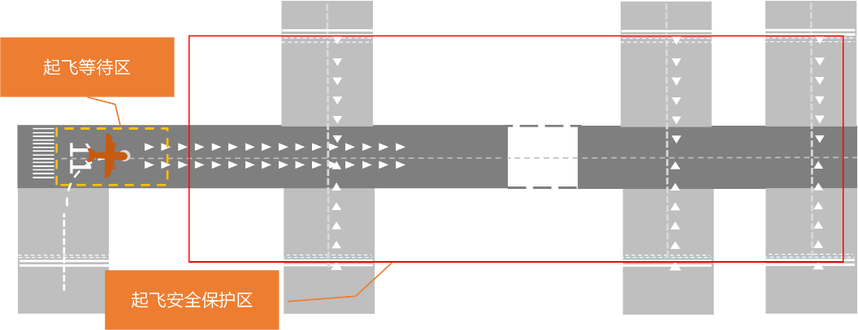
  - 起飞等待灯等待区和安全区示意图
  - 多组起飞等待灯
    - 多组起飞等待灯组成
若跑道同一起飞方向存在多条进入跑道起飞的联络道，且两条联络道之间距离较近，为确保从任意联络道进入跑道等待起飞的机组能够看到足够长的灯光段，应按照图A.2的方式对起飞等待灯灯段进行划分组合。
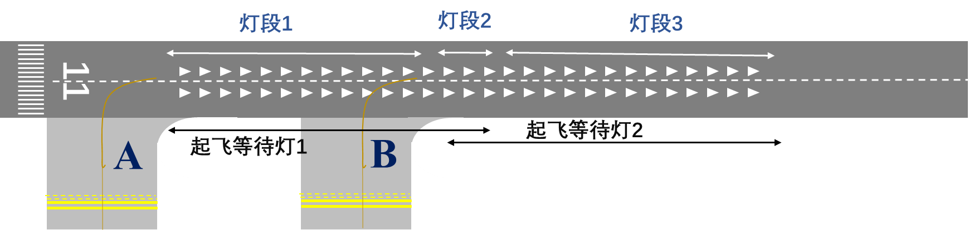
  - 多组起飞等待灯组成
在图A.2中，联络道A和B都可以供飞机进入跑道11执行起飞，联络道A对应的起飞等待灯为起飞等待灯1，联络道B对应的起飞等待灯为起飞等待灯2。 起飞等待灯1由灯段1和灯段2组成， 起飞等待灯2由灯段2和灯段3组成，灯段2是它们的共用灯段。
    - 多组起飞等待灯控制
每组起飞等待灯被点亮的范围由具体的交通态势所决定。如图A.3的情况下，飞机AC1从A联络道上跑道等待起飞，飞机AC2从B联络道上跑道等待起飞，前方跑道被其它目标占用。起飞等待灯1和起飞等待灯2的等待区和安全保护区都被占用，满足点亮条件。因此，起飞等待灯1和起飞等待灯2全部都需要被点亮。
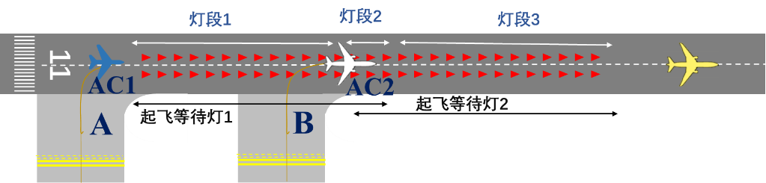
  - 两个相邻联络道都有飞机上跑道等待起飞且前方跑道被占用时多组起飞等待灯的控制
若飞机AC1从A联络道上跑道等待起飞，飞机AC2从B联络道上跑道等待起飞，AC2的前方跑道上无其它目标。起飞等待灯1的等待区和安全保护区都被占用，满足点亮条件。起飞等待灯2的等待区被占用，安全保护区空闲，不满足点亮条件。因此，起飞等待灯1只能点亮灯段1，和起飞等待灯2的共用灯段灯段2不能被点亮，如图A.4所示。
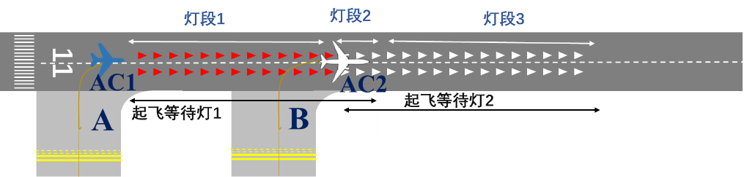
  - 两个相邻联络道都有飞机上跑道等待起飞且前方跑道空闲时多组起飞等待灯的控制
若飞机AC1从A联络道上跑道等待起飞，跑道前方被其它目标占用。起飞等待灯1的等待区和安全保护区都被占用，满足点亮的条件。起飞等待灯2的安全保护区被占用，等待区空闲，不满足点亮条件。因此，起飞等待灯1被点亮，如图A.5所示。
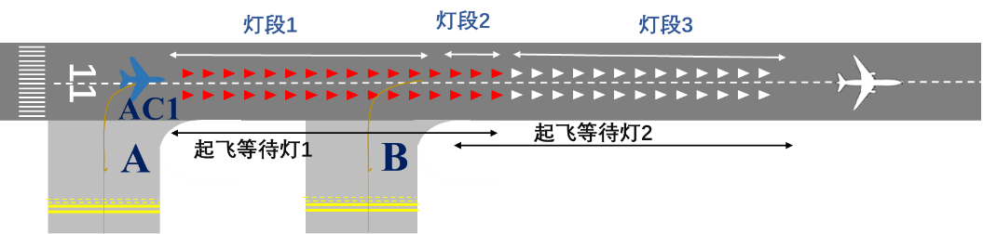
  - 飞机从靠近起飞端头的联络道上跑道等待起飞且前方跑道被占用时多组起飞等待灯的控制
若飞机AC2从B联络道上跑道等待起飞，前方跑道被其它目标占用。起飞等待灯1的安全保护区被占用，等待区空闲，不满足点亮条件。起飞等待灯2的等待区和安全保护区都被占用，满足点亮的条件。因此，起飞等待灯2被点亮，如图A.6所示。
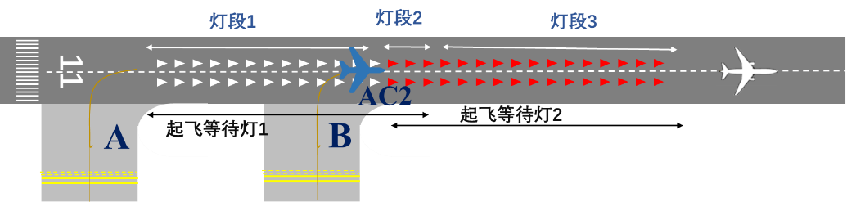
  - 飞机从远离起飞端头的联络道上跑道等待起飞且前方跑道被占用时多组起飞等待灯的控制

- （资料性）
参数配置建议
跑道状态灯控制逻辑中参数配置可参考表B.1。
  - 跑道状态灯控制逻辑参数配置建议
章条  编号 | 参数 | 含义 | 单位 | 最小值 | 最大值 | 参考值 | 参考值说明
5.3.2.1 | d₁ | 飞机降落时距降落跑道入口的距离阈值 | 千米  （km） | 1.50 | 15.00 | 1.69 | 飞机距降落跑道入口1.69 km时，若速度大于200 km/h，点亮跑道进入灯
5.3.2.1 | v₁ | 飞机降落时点亮跑道进入灯的速度阈值 | 千米每小时  （km/h） | 180.00 | 230.00 | 200.00 | 飞机距降落跑道入口1.69 km时，若速度大于200 km/h，点亮跑道进入灯
5.3.2.1 | d₂ | 飞机降落时距降落跑道入口的距离阈值 | 千米  （km） | 1.25 | 1.50 | 1.27 | 飞机距跑道1.27 km时,若速度大于150 km/h，点亮跑道进入灯
5.3.2.1 | v₂ | 飞机降落时点亮跑道进入灯的速度阈值 | 千米每小时  （km/h） | 130.00 | 180.00 | 150.00 | 飞机距跑道1.27 km时,若速度大于150 km/h，点亮跑道进入灯
5.3.2.1 | d₃ | 飞机降落时必须点亮跑道进入灯的距降阈值 | 千米  （km） | 1.00 | 1.25 | 1.13 | 飞机距跑道1.13 km时，点亮跑道进入灯
5.3.2.2 | v₃ | 飞机加速时点亮跑道进入灯的速度阈值 | 千米每小时  （km/h） | 27.00 | 60.00 | 55.00 | 飞机加速至55 km/h时，点亮预计在30 s通过的跑道进入灯
5.3.2.2 | t₁ | 飞机加速时点亮跑道进入灯的时间阈值 | 秒  （s） | 20.00 | 无限制 | 30.00 | 飞机加速至55 km/h时，点亮预计在30 s通过的跑道进入灯
5.3.2.3 | v₄ | 飞机加速时点亮跑道进入灯的速度阈值 | 千米每小时  （km/h） | 27.00 | 60.00 | 55.00 | 飞机加速至速度大于55 km/h、加速度大于2.45 m/s²时，点亮前方所有跑道进入灯
5.3.2.3 | a₁ | 飞机加速时点亮跑道进入灯的加速度阈值 | 米每平方秒  （m/s²） | 0.00 | 9.80 | 2.45 | 飞机加速至速度大于55 km/h、加速度大于2.45 m/s²时，点亮前方所有跑道进入灯
5.3.2.3 | v₅ | 飞机加速时点亮跑道进入灯的速度阈值 | 千米每小时  （km/h） | 50.00 | 150.00 | 120.00 | 飞机加速至120 km/h时，点亮前方所有跑道进入灯
5.3.2.4 | v₆ | 车辆加速时点亮跑道进入灯的速度阈值 | 千米每小时  （km/h） | 27.00 | 60.00 | 55.00 | 车辆加速至55 km/h时，点亮预计在30 s通过的跑道进入灯
5.3.2.4 | t₂ | 车辆加速时点亮跑道进入灯的时间阈值 | 秒  （s） | 20.00 | 无限制 | 30.00 | 车辆加速至55 km/h时，点亮预计在30 s通过的跑道进入灯
5.3.2.5 | v₇ | 未识别目标加速时点亮跑道进入灯的速度阈值 | 千米每小时  （km/h） | 27.00 | 60.00 | 55.00 | 未识别目标加速至55 km/h时，点亮预计在30 s通过的跑道进入灯
5.3.2.5 | t₃ | 未识别目标加速时点亮跑道进入灯的时间阈值 | 秒  （s） | 20.00 | 无限制 | 30.00 | 未识别目标加速至55 km/h时，点亮预计在30 s通过的跑道进入灯
5.3.2.6 | v₈ | 未识别目标加速时点亮跑道进入灯的速度阈值 | 千米每小时  （km/h） | 27.00 | 60.00 | 55.00 | 未识别目标加速至速度大于55 km/h、加速度大于2.45 m/s²时，点亮前方所有跑道进入灯
5.3.2.6 | a₂ | 未识别目标加速时点亮跑道进入灯的加速度阈值 | 米每平方秒  （m/s²） | 0.00 | 9.80 | 2.45 | 未识别目标加速至速度大于55 km/h、加速度大于2.45 m/s²时，点亮前方所有跑道进入灯
5.3.3.1 | t₄ | 目标提前熄灭即将通过的跑道进入灯的时间阈值 | 秒  （s） | 0.00 | 10.00 | 4.00 | 目标提前熄灭预计在4 s内通过的跑道进入灯

表B.1 跑道状态灯控制逻辑参数配置建议（续）
章条  编号 | 参数 | 含义 | 单位 | 最小值 | 最大值 | 参考值 | 参考值说明
5.3.3.3 | v₉ | 飞机减速时熄灭跑道进入灯的速度阈值 | 千米每小时  （km/h） | 50.00 | 150.00 | 120.00 | 飞机减速至120 km/h时，熄灭预计不会在30 s内通过的跑道进入灯
5.3.3.3 | t₅ | 飞机减速时熄灭跑道进入灯的时间阈值 | 秒  （s） | 20.00 | 无限制 | 30.00 | 飞机减速至120 km/h时，熄灭预计不会在30 s内通过的跑道进入灯
5.3.3.4 | v₁₀ | 飞机减速时熄灭跑道进入灯的速度阈值 | 千米每小时  （km/h） | 27.00 | 60.00 | 55.00 | 飞机减速至55 km/h时，熄灭前方所有跑道进入灯
5.3.3.5 | v₁₁ | 车辆减速时熄灭跑道进入灯的速度阈值 | 千米每小时  （km/h） | 27.00 | 60.00 | 55.00 | 车辆减速至55 km/h时，熄灭前方所有跑道进入灯
5.3.3.6 | v₁₂ | 未识别目标减速时熄灭跑道进入灯的速度阈值 | 千米每小时  （km/h） | 27.00 | 60.00 | 55.00 | 未识别目标减速至55 km/h时，熄灭前方所有跑道进入灯
表中“最小值”、“最大值”和“参考值”为推荐值，用户可根据实际运行情况进行适当修改。

参考文献

[1] ICAO Annex14 Aerodromes Volume I—Aerodrome Design and Operations Eighth Edition—5.3.30:Runway status lights

